人教版九年级物理教师用书补充练习--第16章 电压 电阻（附答案）

一、填空题
1．在如图甲中，电压表的示数为10V，电压表的量程应选 V，在图中标出相应的电压值；在如图乙中，电压表的示数是0.5V，那么电压表的量程应选 V，在图中标出相应的电压值。
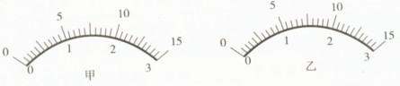

2．将常用的学生电压表接入电路时，应先用 量程进行试触；若电压表示数小于 时，再改用电压表的 量程；测电压时，如果表的指针向左偏转，说明是 造成的。
3．如图甲所示电路，小灯泡L₁、L₂是 联，电压表测的是 两端的电压。若电源电压为3V，使用适当的量程后，电压表的示数如图乙所示，则L₁两端的电压是 V，L₂两端的电压是 V。
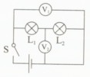
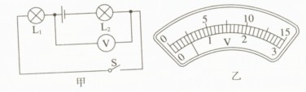

4．如图所示，已知电源是由三节干电池串联组成，如果L₁两端的电压是2V，则电压表V₁的示数约是 V；电压表V₂的示数约是 V；L₂两端的电压约是 V。
5．某滑动变阻器上标有“100Ω 0.5A”。其中“100Ω”表示 ，“0.5A”表示 ；通常使用前应将滑动变阻器的滑动片调至 的位置，以达到保护电路的目的。
6．在研究决定电阻的大小与哪些因素有关的实验中，某实验小组记录了实验材料相关的数据（如下表）。
导体编号 | A | B | C | D
长度/m | 1.0 | 1.0 | 1.0 | 0.5
横截面积/mm² | 1.2 | 1.2 | 2.4 | 1.2
材料 | 镍铬丝 | 锰铜丝 | 镍铬丝 | 镍铬丝

（l）要探究导体电阻大小与长度是否有关，应选用 两根导体；
（2）要探究导体电阻大小与横截面积是否有关，应选用 两根导体。
7．在连接电路时，开关应处于 状态，滑动变阻器的滑片P的位置如图所示，如果要求滑动变阻器接入电路后，不移动滑片P，就可以直接闭合开关，则应将 和 接线柱接入电路。
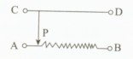

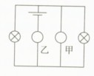
二、选择题：
8．如图所示电连接均正确，甲、乙为两个电表，则（ ）
A．甲为电流表，乙为电压表
B．甲为电压表，乙为电流表
C．甲、乙都为电流表
D．甲、乙都为电压表
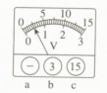
9．小明同学在一次用有3V和15V两个量程的电压表测量电压时，电压表的“－”接线柱已经接入电路，在用15V量程试触时，指针的位置如图所示，则下一步实验操作应该是（ ）
A．直接接入c接线柱，然后读数；
B．直接接入b接线柱，然后读数；
C．断开开关，接入c接线柱，闭合开关后读数；
D．断开开关，接人b接线柱，闭合开关后读数

10．如图所示，AB和BC是由同种材料制成的长度相同、横截面积不同的两段导体，将它们串联后连入电路中。下列说法正确的是（ ）
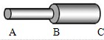
A．AB段电阻大，电流小
B．BC段电阻大，电流大
C．AB段电阻大，电流与BC段相等
D．BC段电阻大，电流与AB段相等
11．给你两根长度相同但横截面积不同的镍铬合金线，一个电源、一只电流表，一个开关、若干根导线，现需要研究的课题有：（1）导体的电阻跟它的横截面积的关系；（2）导体的电阻跟它的长度的关系；（3）导体的电阻跟它的材料关系。由上述实验器材，可以完成的研究课题是（ ）
A．只有（1） B．只有（2）
C．（1）和（2） D．（1）、（2）和（3）
A．用导线把开关、电灯等用电器连接起来就组成了一个完整的电路
B．电源是电路中供电的装置
C．干电池、蓄电池、发电机、电动机都是电源
D．用手电筒时，电流方向是由电池的负极经灯泡流向正极
12．如图所示，当滑动变阻器的滑片P向右移动时，接入电路中的电阻值变小的是（ ）
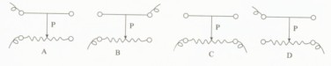
三、实验题
13．同学们在物理实验中总结了电压表接入电路中可能出现的现象，并归纳如下，请你根据列举的现象说出原因：
（1）指针不动，说明 ；
（2）指针反偏，说明 ；
（3）指针偏转到最大刻度或偏转角度太小，说明 。
14.在“探究影响导体电阻大小的因素”实验中，小明设计了如图所示的电路。
（1）在连接电路时发现，还缺少一个元件，他应该在电路中再接入的元件是 。
（2）为粗略判断a、b两点间导体电阻的大小，可观察 。
（3）另有甲、乙两位同学分别对小明的电路作了如下的改进：甲把灯泡更换为电流表；乙在原电路中再串联接入电流表。你认为 同学的改进更好一些，理由是 。
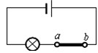

15．在如图所示中，要求用电流表测量灯泡L₂中的电流（小于0.3A），电压表测量灯泡L₁的电压，L₁、L₂并联，用变阻器调节L₁的亮度，开关控制整个电路，将符合要求的电路图画在虚线框内，并将实物连接起来。
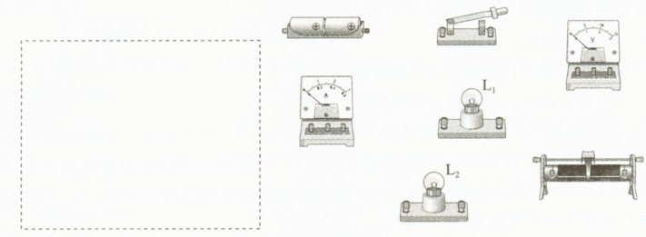

参考答案：
一、填空题
1.0~15； 0~3

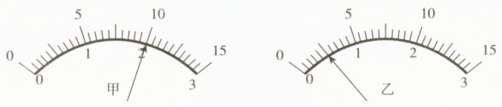

2. 0~15V；3V； 0~3V；电压表的正负接线柱接反了
3.串；L1；0.5V；2.5V
4.4.5V；2.5V；2.5V
5.滑动变阻器的最大电阻是100Ω；允许通过的最大电流是0.5A；最大阻值
6.A和D；A和C
7.断开；C、B（或D、B）
- 选择题：
8.B 9.D 10.C 11.C 12.D
- 实验题
13.（1）电路中无电流或电压表接在导线的两端了
（2）电压表的正、负接线柱接反了
（3）电压表的量程选小了或选大了
14.（1）开关
（2）灯泡的亮度
（3）乙；灯泡在电路中可分担部分电压，保护电流表。
16.如图：
